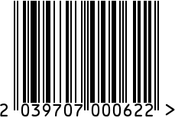

**Крючок настенный интерьерный**

Артикул: 94PR-22500-1

Вес (г): 410

Габариты (ДхШхВ, см): 10х15х23

Состав: алюминий

Цвет: хром

Страна: Индия

Продавец: ООО «РУЗОНС»

Адрес: г.Москва, ВН.ТЕР.Г.,

Муниципальный округ Обручевский,

пр-кт Ленинский, д.111, к.1

